**คู่มือการเชื่อมโยง Web Service ของกรมโรงงานอุตสาหกรรม**

**Web Service : Login User (ผู้ประกอบการ)**

1. Client ทำการ Authentication โดยใช้ ClientID โดยทางเจ้าหน้าที่ดูแลระบบเป็นผู้กำหนดให้

**บริการ Services (SOAP) ใช้งานระบบจริง ดังนี้**

|  |  |  |  |
| --- | --- | --- | --- |
| **ลำดับ** | **Services** | **URL (wsdl)** | **หมายเหตุ** |
| 1 | userLogin | http://diwws.diw.go.th/diwAuth/LoginUser?wsdl | ตรวจสอบข้อมูลผู้เข้าใช้งานระบบ สำหรับตรวจสอบรหัสผู้ใช้และรหัสผ่านของผู้ประกอบการ |

**บริการ Services (SOAP) ใช้งานระบบทดสอบ ดังนี้**

|  |  |  |  |
| --- | --- | --- | --- |
| **ลำดับ** | **Services** | **URL (wsdl)** | **หมายเหตุ** |
| 1 | userLogin | https://oaep.diw.go.th:8443/diwAuthTest/LoginUser?wsdl | ตรวจสอบข้อมูลผู้เข้าใช้งานระบบ สำหรับตรวจสอบรหัสผู้ใช้และรหัสผ่านของผู้ประกอบการ |

**3. ชุดข้อมูลผู้ใช้งานระบบ**

|  |  |  |
| --- | --- | --- |
| **ลำดับ** | **ชื่อฟิลด์ข้อมูล** | **คำอธิบาย** |
| 1 | Return | Return มี 3 สถานะ คือ  0 = Login Success  1 = ไม่พบชื่อผู้ใช้ดังกล่าวในระบบ  2 = รหัสผ่านไม่ถูกต้อง กรุณาลองอีกครั้ง |
| 2 | Description | มี 2 สถานะ คือ  1.กรณี ชื่อผู้ใช้ ไม่ถูกต้อง ระบบจะแสดง “ไม่พบชื่อผู้ใช้ดังกล่าวในระบบ”  2. กรณี ชื่อผู้ใช้และรหัสผ่านถูกต้อง ระบบจะแสดง “Login Success”  3.กรณี รหัสผ่าน ไม่ถูกต้อง ระบบจะแสดง “รหัสผ่านไม่ถูกต้อง กรุณาลองอีกครั้ง” |
| 3 | Dispfacreg | เลขทะเบียนโรงงาน |
| 4 | FID | เลขทะเบียนโรงงานใหม่ |
| 5 | **Facreg** | Facreg |
| 6 | Fname | ชื่อโรงงาน |
| 7 | Prov | จังหวัด |
| 8 | Email | อีเมล์ |
| 9 | TAX_ID | TAX ID |

**4.ตัวอย่างการเรียกใช้ Web Service**

**4.1 Service “userLogin” : Login User (ผู้ประกอบการ)**

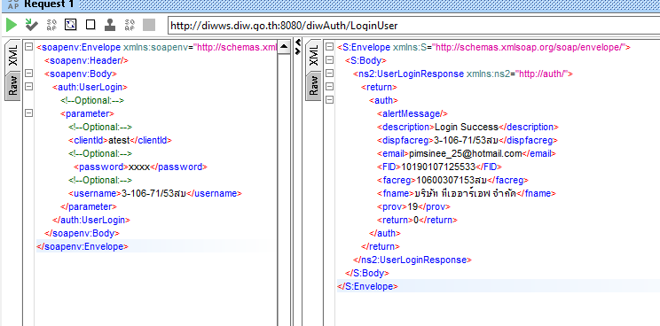

**-รหัส Code Reuturn Web service**

|  |  |  |
| --- | --- | --- |
| **ลำดับ** | **รหัส Code** | **รายละเอียด** |
| 1 | 001 | **ไม่พบชื่อผู้ใช้ดังกล่าวในระบบ** |
| 2 | 002 | **รหัสผู้ใช้ หรือ รหัสผ่านไม่ถูกต้อง** |
| 3 | 003 | **ไม่พบ ClientID ในระบบ** |